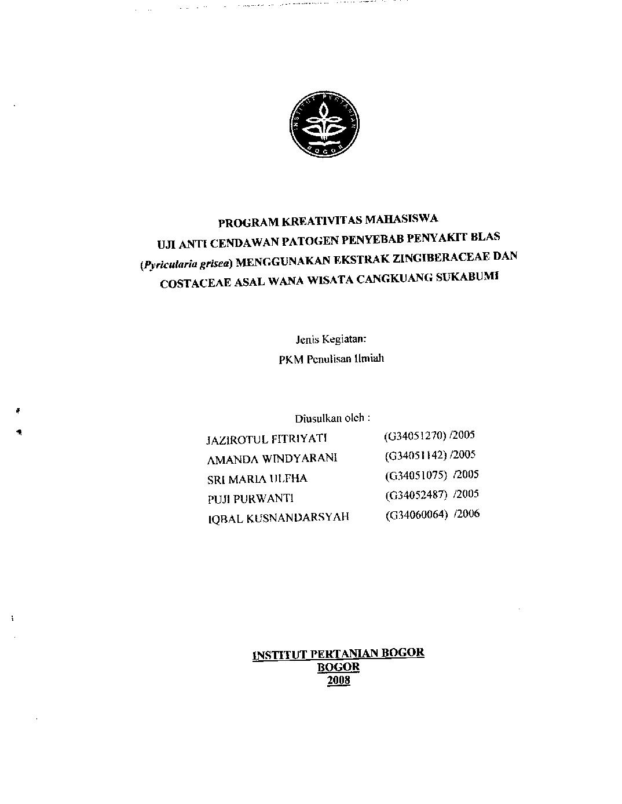
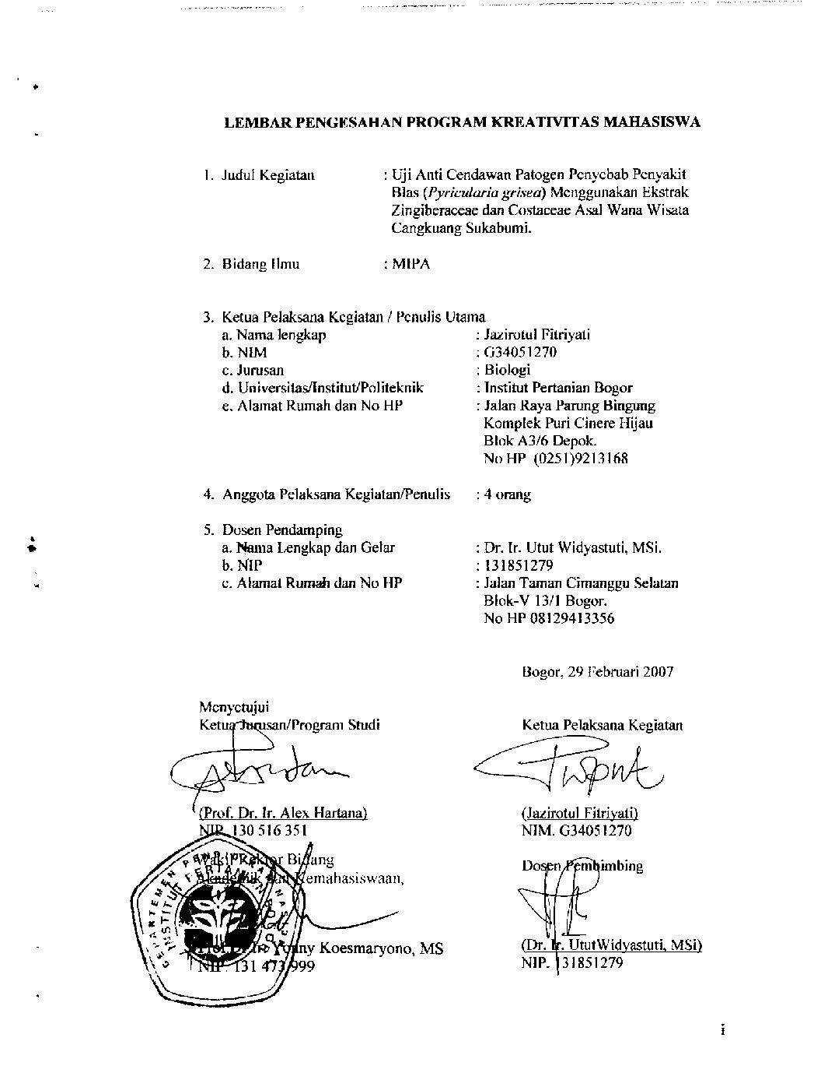
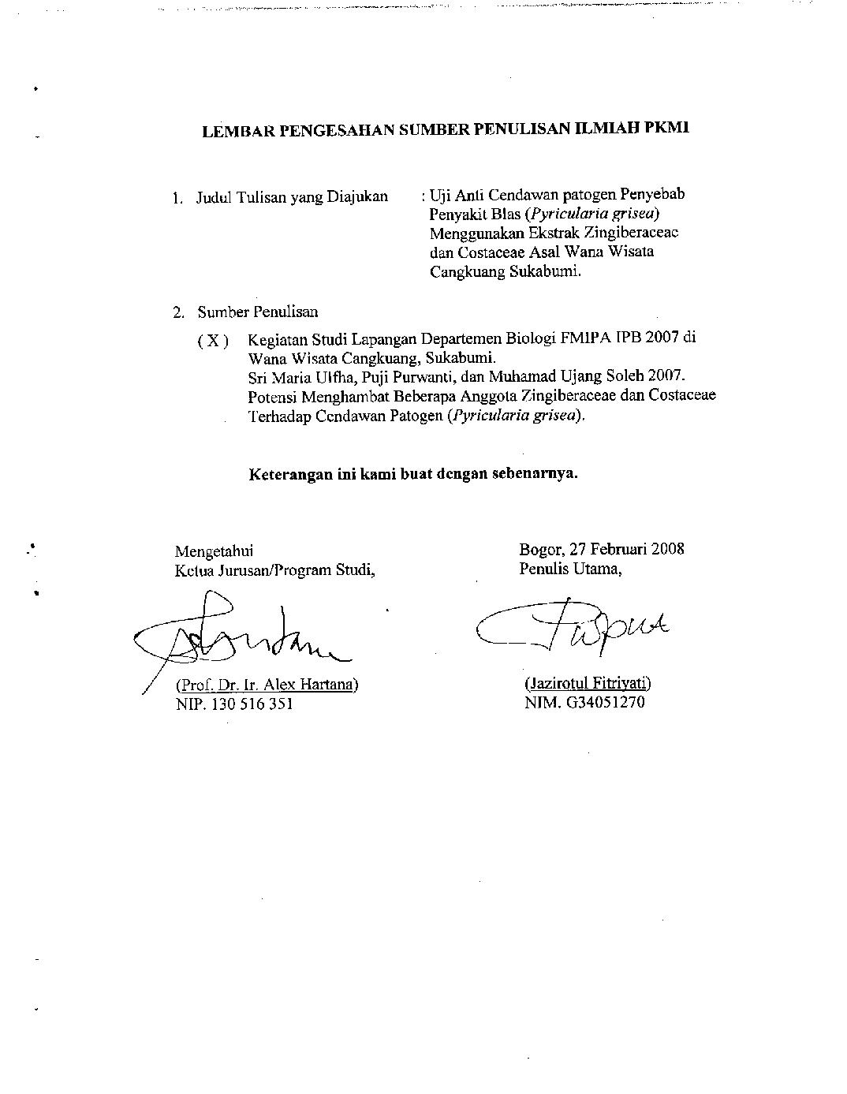
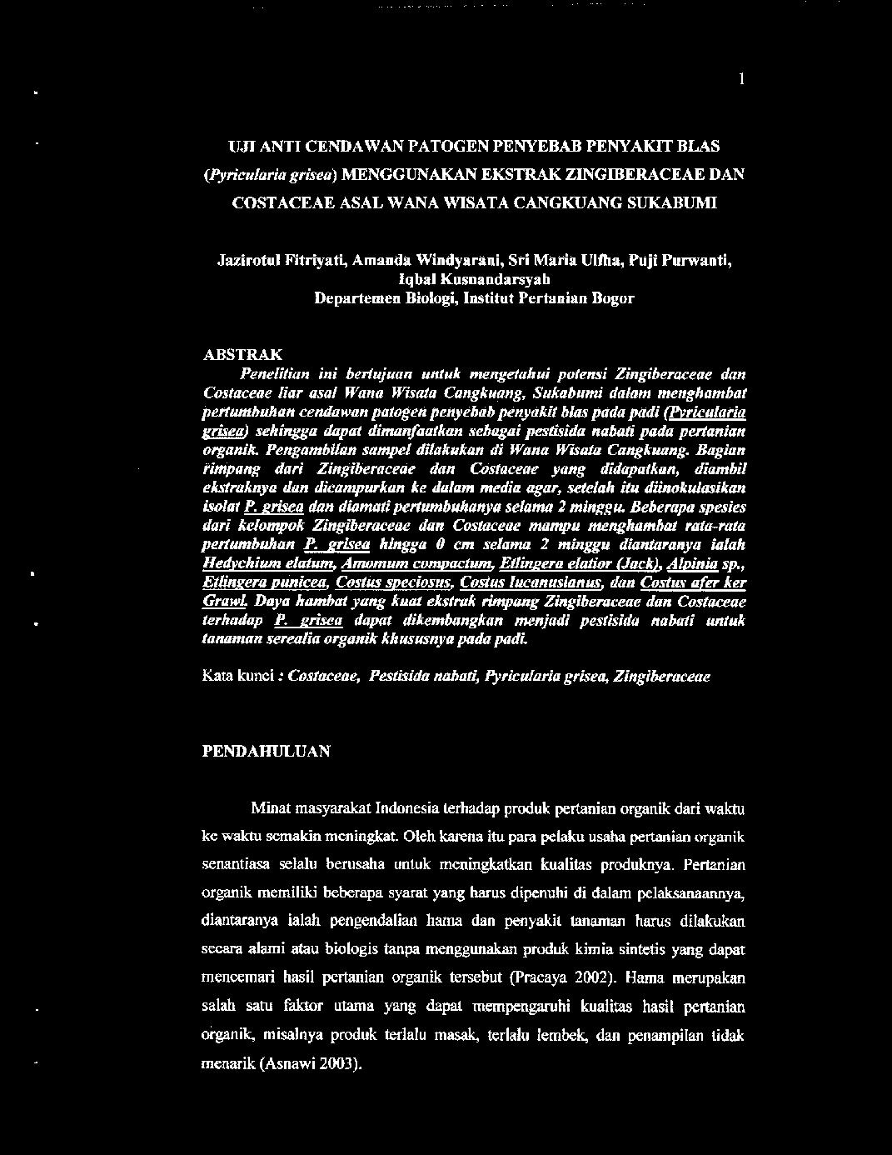

UJI ANTI CENDAWAN PATOGEN PENYEBAB PENYAKIT BLAS

(Pyriculariagrisea) MENGGUNAKAN EKSTRAK ZINGIBERACEAE DAN

COSTACEAE ASAL WANA WISATA CANGKUANG SUKABUMI

Jazirotul Fitriyatii Amanda Windyarani, Sri Maria Ulfia, Puji Punvanti,
Iqbal Kusnandarsyah
Departemen Biologi, Institut Pertanian Bogor

ABSTRAK
Penelitian ini bertujuan untuk mengetahui potensi Zingiberaceae dun Costaceae liar asal Wana Wisata Cangkuang, Sukabumi dalam menghambat pertumbuhan cendawan patogen penyebab penyakit blas pada padi (Pvriculoria sehingga dapat dimanfaatkan sebagai pestisida nabati pada pertanian organik. Pengambilan sampel dilakukan di Wana Wisafa Cangkuang. Bagian rimpang dari Zingiberaceae dun Costaceae yang didapatkan, diambil ekstrnknya don dicampurkan ke dolam media agar, setelah itu diinokulasikan isolat P. ~ r i s e adun diamafipertumbuhanya selama 2 minggu. Beberapa spesies dari k e l o q o k Zingiberaceae dun Cosfaceae mampu mengham& rata-raia pertumbuhan P. misea hingga 0 cm selama 2 minggu diantnranya inlah Hedvchium elatrun, Amomum comactrun, Etlinpera elaiior (Jock)),Abinia sp., Etlirrpera ounicea, Costus s~eciosus,Costus lucanusianus, dun Costus afer ker a L Daya hambat yang kuat eksirak rimpang Zingiberaceae don Costaceae terhadap P. ~ r i s e adapat dikembangkan menjadi pestisida nabati untuk
tanaman serealia organik khususnya pada padi

Kata kunci :Costaeeae, Pestbida n a b 4 pUricularia grisea, Zingiberaeeae

PENDAHULUAN

M i a t masyarakat Indonesia terhadap produk pertanian organik dari waktu ke waktu semakin meningkat. Oleh karena itu para pelaku usaha pertanian organik senantiasa selalu berusaha untuk meningkatkan kualitas produknya. Pertanian organik memilii beberapa syarat yang harus dipenuhi di dalam pelaksanaannya, diantaranya ialah pengendalian hama dan penyakit tanaman hams dilakukan s e c m alami atau biologis tanpa menggunakan produk kimia sintetis yang dapat mencemari hasil pertanian organik tersebut (F'racaya 2002). Hama m e ~ p a k a n salah satu faktor utama yang dapat mempengaruhi kualitas hasil pertanian organik, misalnya produk terlalu masak, terlalu lembek, dan penampilan tidak menarik (Asnawi 2003).

